ESTUDO PROSPECTIVO DA PRODUÇÃO TECNOLÓGICA RELACIONADA A PROBIÓTICOS

Érica Emília Almeida Fraga
Clauberto Rodrigues de Oliveira
Cleide Ane Barbosa da Cruz
Bruno Ramos Eloy
Cleide Mara Barbosa da Cruz

Resumo— Os probióticos fornecem benefícios a saúde humana. Diante disso, está pesquisa tem como objetivo realizar um estudo prospectivo da produção tecnológica relacionada a probióticos, com o intuito de verificar o crescimento dos depósitos de patentes. Em relação a metodologia, o estudo se caracteriza como exploratório quantitativo, sendo que foi realizado um levantamento de depósito de patentes na base do Instituto Nacional da Propriedade Industrial (INPI). Os resultados mostraram que ainda há poucos depósitos sobre probióticos, sendo que as empresas foram as maiores depositantes, enquanto que Universidades e inventores independentes apresentam um percentual menor de depósitos. Portanto, este estudo possibilitou compreender que é preciso incentivar as pesquisas relacionadas a probióticos, buscando melhorar o desenvolvimento de produtos e processos e expander a participação das Universidades na construção de produtos que beneficiem a saúde humana.

Palavras-chave— Inovação, Propriedade Intelectual, Patentes.

Abstract—The probiotics provide benefits to human health. In view of this, this research aims to carry out a prospective study of the technological production related to probiotics, in order to verify the growth of patent deposits. Regarding the methodology, the study is characterized as quantitative exploratory, and a survey of the deposit of patents was carried out at the National Institute of Industrial Property (INPI). The results showed that there are still few deposits on probiotics, with the companies being the largest depositors, while universities and independent inventors have a lower percentage of deposits. Therefore, this study made it possible to understand that it is necessary to encourage research related to probiotics, seeking to improve the development of products and processes and expand the participation of universities in the construction of products that benefit human health.

Keywords— Innovation, Intellectual Property, Patents.

INTRODUÇÃO
Nos últimos anos, tem crescido a conscientização das pessoas para adoção de um estilo de vida saudável, que envolve, além da prática de exercícios físicos, a preocupação com uma dieta alimentar voltada para o consumo de alimentos que tragam benefícios à saúde. É nesse contexto que estão inseridos os probióticos (SILVA, 2007).
Nessa vereda, do uso dos probióticos como promotores da saúde, tem aumentado a comercialização mundial de produtos que contenham estes microrganismos. Para se ter uma ideia do tamanho do mercado que os envolve, de acordo com o American Dairy Products Institute, no ano de 2014, a demanda por iogurtes constituídos à base de probióticos foi de US$ 2,404 bilhões de dólares, com previsão, para o ano de 2019, que o valor de vendas de iogurtes probióticos na região da América do Norte alcance mais de US$ 4,600 bilhões de dólares (TAMIME; THOMAS; THOMAS, 2018).
A Global Market Insights, empresa mundial de consultoria, indica que o mercado de probióticos obteve tamanho superior a US $ 40 bilhões em 2017 e que o consumo desses produtos ultrapassará 12 milhões de toneladas até 2024 (GLOBAL MARKET INSIGHTS, 2018).
Indiscutível, portanto, que o elevado consumo desses produtos pela população mundial tem gerado grande debate sobre o assunto na comunidade científica, principalmente no que atine a questões relativas à segurança alimentar e seus efeitos sobre os usuários, sendo necessário mais pesquisas e discussões como forma de garantir o uso desses produtos na promoção da saúde e da qualidade de vida.
Dessa forma, está pesquisa tem como objetivo destacar o cenário de patenteamento dos produtos probióticos através de prospecção tecnológica na base do Instituto Nacional da Propriedade Industrial (INPI), com o fito de demonstrar a importância do mercado que envolve esses produtos.

2 PROBIÓTICOS
A palavra "probiótico" é derivada do significado grego "para a vida" e foi inicialmente definido como compostos ou extratos de tecidos capazes de estimular o crescimento microbiano (CHEN; WALKER, 2005).
No entanto, cientificamente, o termo “probiótico” foi utilizado pela primeira vez no ano de 1965, por Lilley e Stillwell, para descrever substâncias secretadas por um microorganismo que estimulam o crescimento de outro, em sentido exatamente oposto ao do "antibiótico". Mas foi em 1989 que Roy Fuller, redefinindo o conceito de probióticos, destacou que para sê-lo assim considerado, o microorganismo deveria estar presente em estado viável, isto é, ressaltou a ideia da existência de um efeito benéfico para o hospedeiro (WORLD GASTROENTEROLOGY ORGANISATION, 2011).
Atualmente a Organização Mundial de Saúde – OMS estabelece os probióticos como organismos vivos que, quando administrados em quantidades adequadas, proporcionam benefícios à saúde do hospedeiro (JOINT, 2001).
No Brasil, não existe uma legislação que defina probióticos, cabendo a Agência Nacional de Vigilância Sanitária - ANVISA, através da Resolução - RDC nº 2/02, conceituá-los como microrganismos vivos capazes de melhorar o equilíbrio microbiano intestinal produzindo efeitos benéficos à saúde do indivíduo (ANVISA, 2018).
Portanto, essas definições consideram obrigatoriamente a necessidade de benefício fisiológico mensurável ao hospedeiro que usar o produto probiótico.

METODOLOGIA
A presente prospecção foi desenvolvida por meio da análise de depósitos de tecnologias na base de dados do Instituto Nacional da Propriedade Industrial (INPI). Como estratégia de busca, foi utilizada a palavra-chave “probióticos” no campo “Título e resumo”, perfazendo um total de 95 depósitos.
A pesquisa buscou destacar as seguintes informações: evolução anual de depósito, códigos de classificação, perfil dos depositantes e principais inventores através da análise dos depósitos na base do INPI.

- ESULTADOS
Os resultados mostraram 95 depósitos de patentes entre 1994 a 2015, sendo que o ano de 2012 apresentou o maior número de depósitos, 12, em 2015 foram apenas 6 e em 2016 não houve nenhum depósito.
Porém, esses dados mostram que ainda é necessário maior investimento na produção de novos produtos relacionados a probióticos, visto que mesmo com o crescimento dos depósitos ao longo dos anos, esse percentual ainda é baixo, em comparação ao crescimento desses produtos no mercado, visto que esses os alimentos probióticos tem o potencial de fornecer benefícios à saúde (BALLUS et al., 2010).

Figura 1 – Evolução anual dos depósitos de patentes (1994 – 2015)
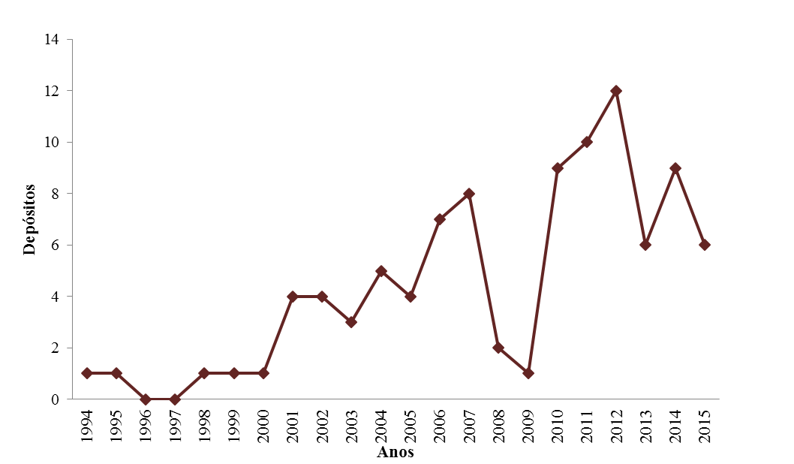
Fonte: Elaborado pelos autores, empregando dados da base INPI (2017)

A Figura 2 apresenta os 10 (dez) inventores que obtiveram maior quantidade de depósitos de patentes; sendo que Selma Lucy Franco, Silmar Baptista Nunes e Luiz Jordans Ramalho Alves realizaram 7 (sete) depósitos cada. Além disso, houve uma quantidade expressiva realizada pelos inventores Andresa Aparecida Berretta e Silva, Aquilino Montebugnoli Nogueira Cesar, Nair Tazue Itice, Maria Cristina Marcucci Ribeiro, Ticiano Gomes do Nascimento, Lucimar Pontara Peres de Moura, Zenaldo Porfírio da Silva.

Figura 2 – Depósitos de patentes por inventores
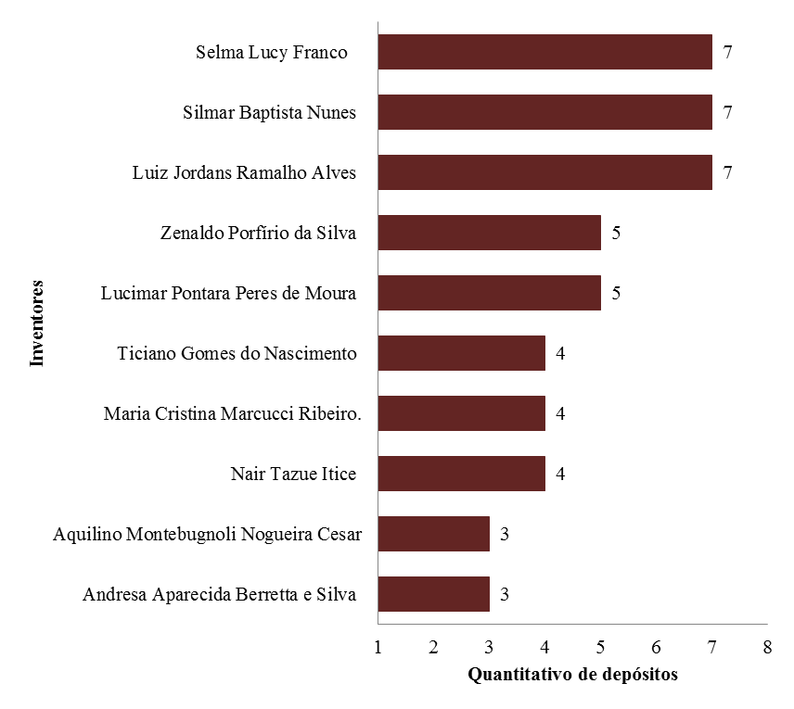
Fonte: Elaborado pelos autores, empregando dados da base INPI (2017)

Ao analisar o perfil dos depositantes, constatou-se que 62% dos depósitos sobre probióticos correspondem as empresas, enquanto que 25% foram de Universidades e 13% foram de inventores independentes.
Esses dados revelam que as empresas estão investindo no desenvolvimento de probióticos. Porém, percebe-se a necessidade de expandir o desenvolvimento de pesquisas sobre esses produtos nas Universidades, visto que os probióticos vem se tornando um produto de consumo bastante consumido por ter múltiplas ações fisiológicas no corpo humano (BUSTOS; CHAMORRO, 2018).

Figura 3 – Perfil dos Depositantes de patentes 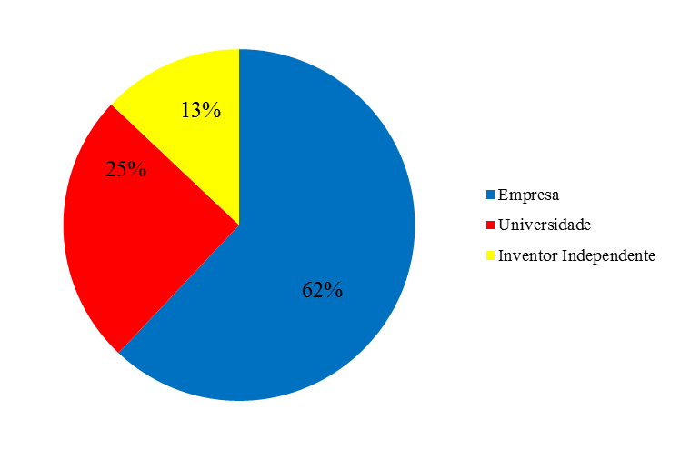
Fonte: Elaborado pelos autores, empregando dados da base INPI (2017)

Por sua vez, a classificação internacional de patentes (CIPs) que apareceu com maior ênfase nos documentos analisados, foi a A61K35/74, que se refere as bactérias (uso terapêutico de proteínas de origem bacteriana), seguido das classificações A23L 1/30, A23K 1/00, A23K 1/16, A23L33/135, C12N 1/20, A23L 1/03, A23L 1/29, A23L 2/02, A61P 1/00 que tem seus significados apresentados no Quadro 1.

Figura 4 – Número de Patentes por Código de Classificação Internacional – CIP
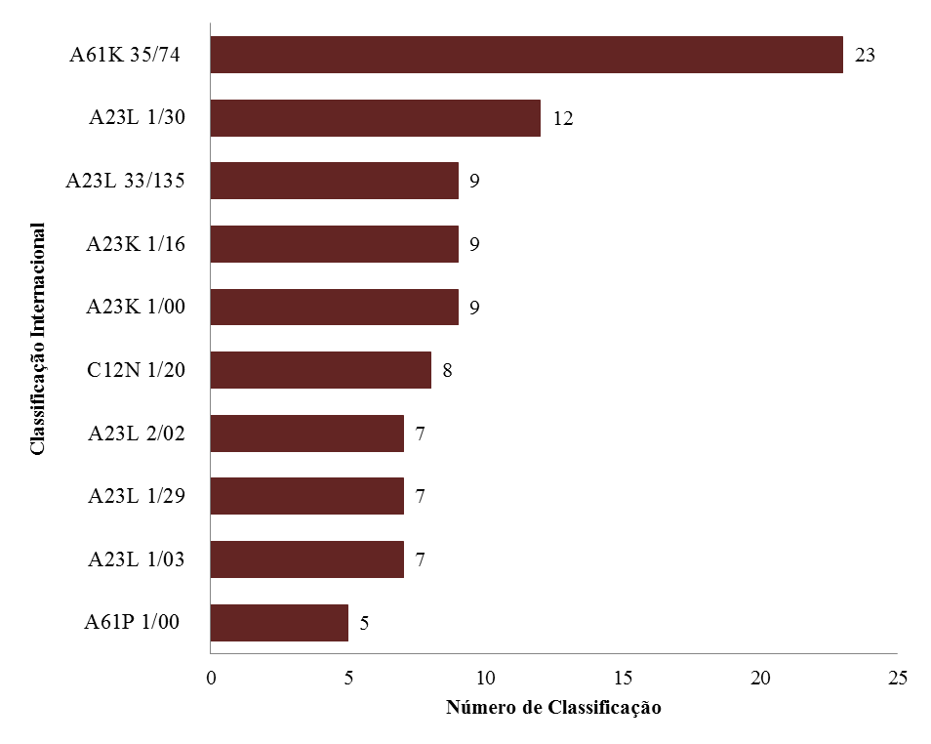
Fonte: Elaborado pelos autores, empregando dados da base INPI (2017)

Quadro 1 – Classificações Internacionais das Patentes depositadas no INPI
Código da CIP | Significado da Classificação Internacional de Patentes - CIP
A61K35/74 | Bactérias (uso terapêutico de proteínas de origem bacteriana)
A23L 1/30 | Contendo aditivos para modificar qualidades nutritivas, e. vitaminas ou minerais
A23K 1/00 | Alimentos para animais
A23K 1/16 | Suplementado com fatores alimentares acessórios; blocos de sal
A23L33/135 | Bactéria ou seus derivados, p. ex. probióticos
C12N 1/20 | Bactérias; seus meios de cultura
A23L 1/03 | Contendo aditivos
A23L 1/29 | Modificando qualidades nutritivas de alimentos; produtos dietéticos
A23L 2/02 | Contendo sucos de frutas ou legumes
A61P 1/00 | Fármacos para o tratamento de distúrbios do trato alimentar ou do sistema digestivo
Fonte: Elaborado pelos autores, por meio de dados do INPI (2017)

Ainda, constata-se que a seção A que envolve as necessidades humanas e a seção C relacionada a química e metalurgia foram as que apareceram com maior frequência neste estudo, principalmente nas 10 (dez) classificações apresentadas na Figura 6.

- CONCLUSÃO

O crescimento da produção de probióticos se dá pelos benefícios que estes trazem a saúde humana, porém mesmo com esse potencial, ainda se constata pouco desenvolvimento de tecnologias sobre esse tipo de alimento no Brasil.
Ainda, a pesquisa mostrou que ainda são poucos os depósitos de patentes relacionados a tecnologias voltadas a probióticos, porém percebeu-se que as empresas são os maiores depositantes, o que mostra o crescimento da busca da indústria por proteger suas criações e o aumento da produção de produtos voltados a probióticos por estas organizações.
Enquanto a Universidade tem uma participação pequena na produção de novas tecnologias voltadas a probióticos, o que mostra a necessidade de investir na cooperação entre universidade e empresa. Além disso, estão sendo desenvolvidos mais produtos que processos, isso pode ser explicado pelo fato das empresas serem as maiores depositantes.

REFERÊNCIAS
Agência Nacional de Vigilância Sanitária (ANVISA). Resolução da Diretoria Colegiada - RDC Nº 222, DE 28 de março de 2018. Disponível em: <http://portal.anvisa.gov.br/documents/10181/3427425/RDC_222_2018_.pdf/c5d3081d-b331-4626-8448-c9aa426ec410>. Acesso em: 01 set. 2018.

BALLUS, C. A.; KLAJN, V. M.; CUNHA, M. F.; OLIVEIRA, M. L.; FIORENTINI, A. M. Aspectos científicos e tecnológicos do emprego de culturas probióticas na elaboração de produtos lácteos fermentados: Revisão. Ceppa, v. 28, n. 1, p. 85-96, 2010.

BUSTOS, S. P.; CHAMORRO, J. F. V. Probióticos en diarrea aguda, asociada a antibióticos y nosocomial: evidencia en pediatría. Revista Colombiana de Gastroenterología [online], v.33, n.1, p.41-48, 2018.

CHEN, Chien-Chang; WALKER, W. Allan. Probiotics and prebiotics: role in clinical disease states. Advances in pediatrics, v. 52, p. 77-113, 2005.

GLOBAL MARKET INSIGHTS. Probiotics Market Size By Ingredients. 2018. Disponível em: <https://www.gminsights.com/industry-analysis/probiotics-market>. Acesso em: 01 set. 2018.

JOINT, F. A. O. Who Expert consultation on evaluation of health and nutritional properties of probiotics in food including powder milk with live lactic acid bacteria. Córdoba, Argentina. October, p. 1-4, 2001.

SILVA, S. V. Desenvolvimento de iogurte probiótico com prebiótico. 2007. 107 p. Dissertação (Mestrado em Ciência e Tecnologia de Alimentos) –Universidade Federal de Santa Maria, Santa Maria, 2007.

TAMIME, A. Y.; THOMAS, L.; THOMAS, L. V. (Ed.). Probiotic dairy products. John Wiley & Sons, 2018.

WORLD GASTROENTEROLOGY ORGANISATION. 2011. Probióticos y prebióticos. Guía Práctica de la Organización Mundial de Gastroenterología: Probióticos y prebióticos, p. 3, 2011.

Discente na Universidade Tiradentes. E-mail: fragaerica@hotmail.com
Discente na Universidade Tiradentes. E-mail: clauberto.oliveira@uol.com.br
Doutoranda no Programa de Pós-Graduação em Ciência da Propriedade Intelectual/UFS. E-mail: cleideane.barbosa@bol.com.br
Mestre em Ciência da Propriedade Intelectual/UFS. E-mail: brunoeloy@live.com
Discente em Administração Pública/UFS. E-mail: cmara.cruz@bol.com.br
 

